UNIVERSIDAD CHAMPAGNAT
ANALISTA PROGRAMADOR UNIVERSITARIO DE SISTEMA

FINAL PROGRAMACION V

APLICACIÓN WEB RICK & MORTY

Alumno: Agustín Zaforano
Docente: Daniel Albanez
Año: 2026

INTRODUCCIÓN

El presente proyecto corresponde al examen final de la asignatura Programación V y consiste en la evolución de una aplicación web desarrollada con Angular.

La aplicación permite consultar información de personajes de la serie Rick and Morty mediante el consumo de una API REST externa. A partir de los requerimientos del examen, se incorporaron diferentes funcionalidades relacionadas con autenticación, protección de rutas, persistencia de datos y operaciones CRUD mediante Firebase.

El proyecto fue desarrollado utilizando Angular como framework principal y siguiendo una arquitectura basada en componentes, servicios y rutas. Para la autenticación de usuarios se utilizó Firebase Authentication, mientras que para la persistencia de información se utilizó Cloud Firestore.

Además, se implementó un sistema de favoritos que permite a los usuarios autenticados guardar personajes obtenidos desde la API, consultar sus favoritos, modificar información y eliminarlos.

Finalmente, la aplicación fue compilada para producción y desplegada mediante Firebase Hosting, permitiendo acceder al sistema desde Internet.

OBJETIVOS DEL PROYECTO

Los principales objetivos de la aplicación fueron:
- Implementar una aplicación web utilizando Angular.
- Mantener una arquitectura basada en componentes.
- Implementar navegación mediante Angular Router.
- Incorporar autenticación de usuarios mediante Firebase Authentication.
- Proteger las rutas de la aplicación mediante un Angular Guard.
- Consumir información desde una API REST externa utilizando HttpClient.
- Implementar un sistema de búsqueda de personajes.
- Incorporar persistencia de datos utilizando Cloud Firestore.
- Implementar operaciones CRUD.
- Incorporar una funcionalidad adicional de favoritos.
- Configurar las reglas de seguridad de Firestore.
- Generar una versión de producción de la aplicación.
- Publicar la aplicación mediante Firebase Hosting.

TECNOLOGÍAS UTILIZADAS

Para el desarrollo del proyecto se utilizaron las siguientes tecnologías:
Angular
Angular fue utilizado como framework principal para desarrollar la aplicación web y organizarla mediante componentes, servicios y rutas.
TypeScript
Se utilizó TypeScript para implementar la lógica de los componentes y servicios de Angular.
Firebase Authentication
Se utilizó Firebase Authentication para gestionar el registro e inicio de sesión de los usuarios.
Cloud Firestore
Cloud Firestore se utilizó como base de datos NoSQL para almacenar los personajes guardados como favoritos.
Firebase Hosting
Firebase Hosting fue utilizado para publicar la aplicación y permitir su acceso mediante una URL pública.
API Rick and Morty
Se utilizó la API de Rick and Morty como fuente externa de información para obtener los personajes.

ARQUITECTURA DE LA APLICACIÓN

La aplicación fue organizada utilizando una arquitectura basada en componentes y servicios propia de Angular.
La estructura principal dentro de src/app es:
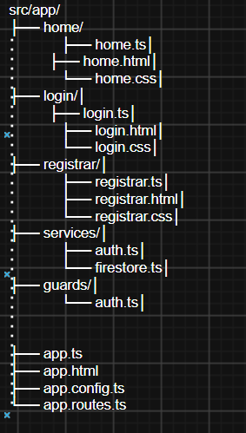
Cada parte tiene una responsabilidad determinada.
Componentes
Los componentes principales son:
- Home: contiene el buscador, los personajes obtenidos desde la API y la sección de favoritos.
- Login: permite iniciar sesión.
- Registrar: permite crear una nueva cuenta.
Servicios
Se implementaron servicios para separar la lógica relacionada con Firebase de los componentes.
auth.ts se encarga de las operaciones de autenticación.
firestore.ts se encarga de las operaciones relacionadas con la base de datos.
Router
Angular Router permite navegar entre las diferentes vistas de la aplicación sin tener que recargar completamente la página.

AUTENTICACIÓN DE USUARIOS
Se incorporó Firebase Authentication para permitir que los usuarios puedan registrarse e iniciar sesión.

Su flujo vendría siendo algo asi:
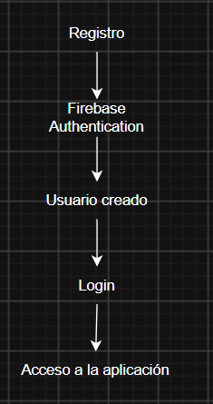
El usuario puede ingresar su correo electrónico y contraseña para iniciar sesión.
También se implementó la opción de cerrar sesión.
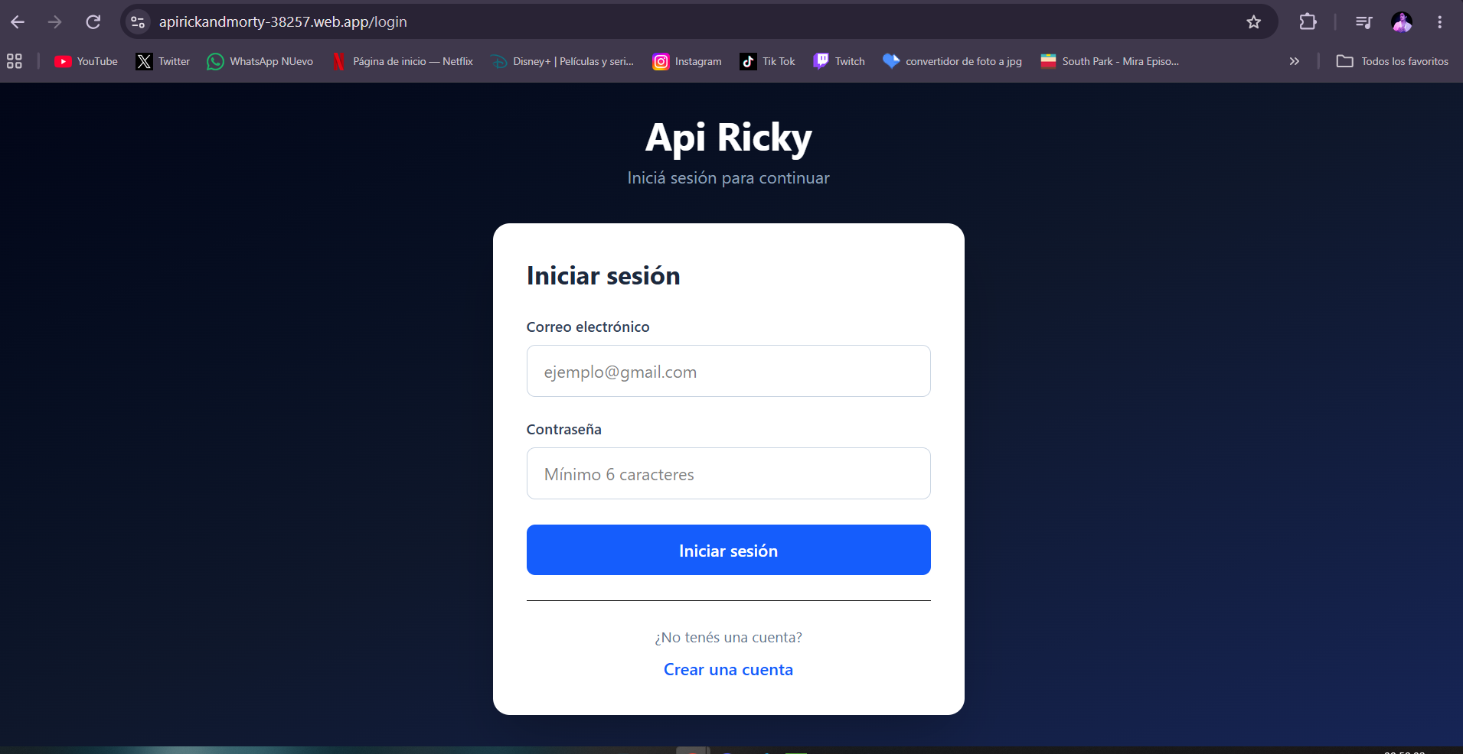

PROTECCIÓN DE RUTAS
Para evitar que usuarios no autenticados accedan directamente a la aplicación, se implementó un Angular Guard.
La ruta principal utiliza el Guard para comprobar si existe un usuario autenticado.
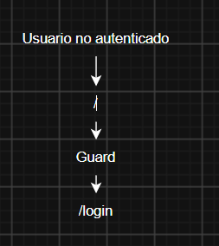
Su arquitectura vendría siendo algo asi para evitar que usuarios sin cuenta o no autenticado puedan acceder y hacer uso de la aplicación

CONSUMO DE LA API
La aplicación utiliza la API de Rick and Morty para obtener información de los personajes.
La comunicación con la API se realiza mediante el HttpClient de Angular.
Los datos obtenidos incluyen información como:
- Nombre.
- Especie.
- Estado.
- Imagen.
La información recibida se almacena temporalmente en el componente y posteriormente se muestra en pantalla.
Además, se implementó manejo de errores para informar al usuario cuando la API no puede ser consultada.
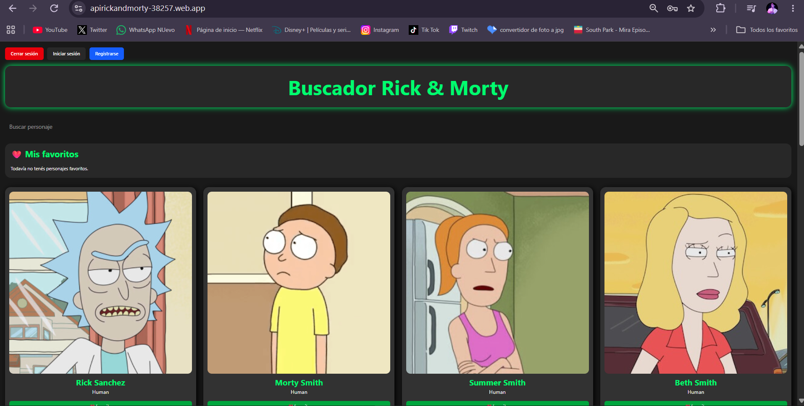

BÚSQUEDA DE PERSONAJES
La aplicación cuenta con un campo de búsqueda que permite filtrar los personajes obtenidos desde la API.
El usuario puede ingresar el nombre de un personaje y los resultados se actualizan dinámicamente.
Por ejemplo: Rick
permite mostrar los personajes cuyo nombre contiene dicho texto.
Esta funcionalidad utiliza:
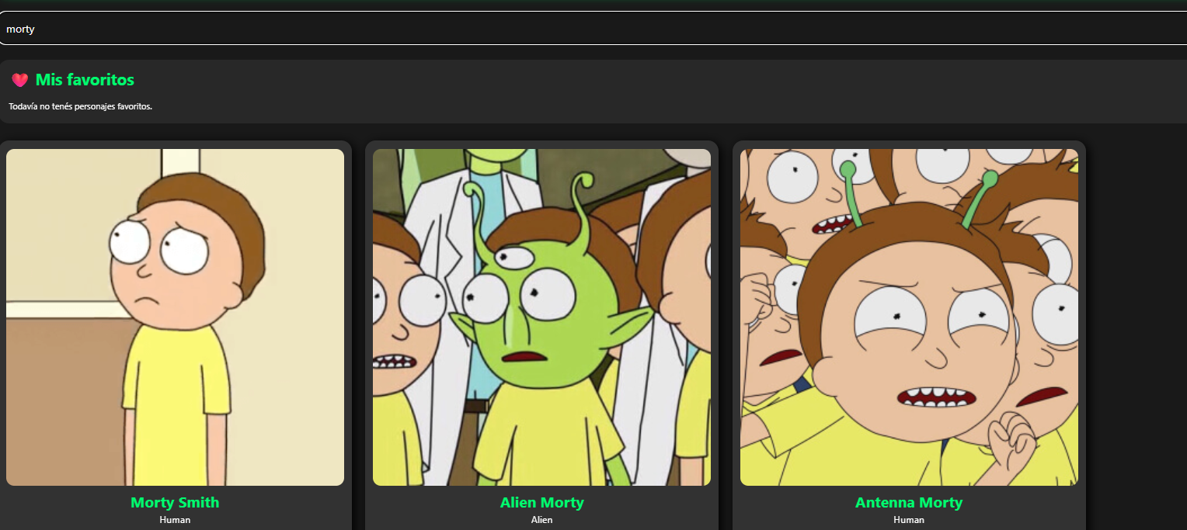

CLOUD FIRESTORE
Para la persistencia de los datos se utilizó Cloud Firestore.

Dentro de Firebase se creó la colección:
Personajes

Cada documento representa un personaje guardado como favorito.

Los datos almacenados incluyen:
- nombre
- especie
- estado
Esto permite que los favoritos permanezcan almacenados aunque el usuario cierre o recargue la aplicación.
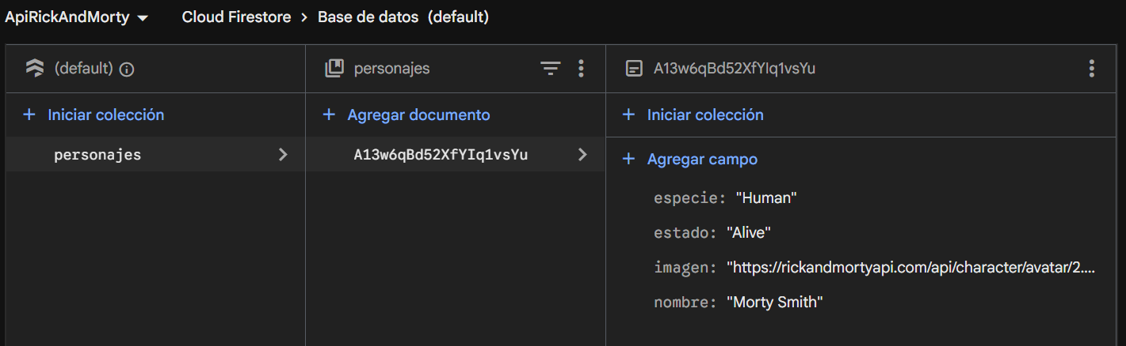
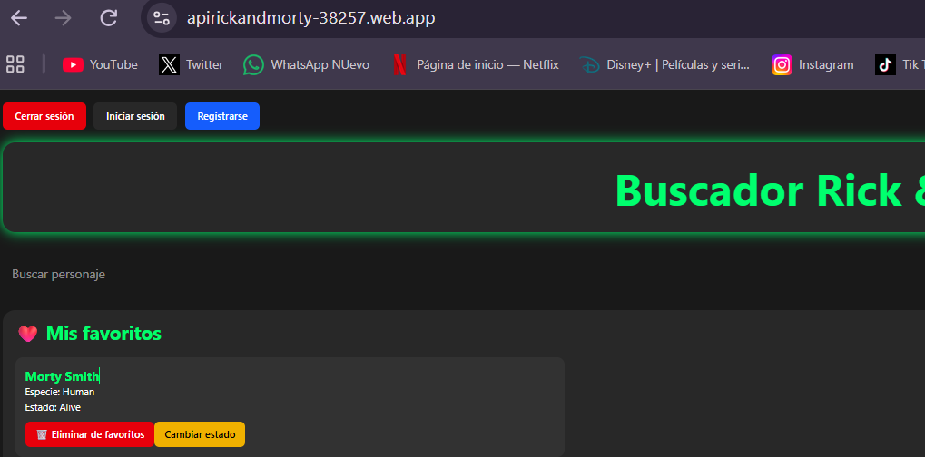

OPERACIONES CRUD
Una de las funcionalidades principales implementadas es el CRUD sobre los personajes favoritos.
CREATE – Crear
El usuario puede seleccionar un personaje obtenido desde la API y guardarlo como favorito.
Al realizar esta acción se crea un nuevo documento dentro de la colección personajes de Firestore.
Botón utilizado:
Guardar favorito
READ – Leer
Al ingresar a la aplicación, los favoritos almacenados en Firestore son recuperados y mostrados en la sección:
Mis favoritos
De esta forma el usuario puede consultar los personajes que había guardado anteriormente.
UPDATE – Actualizar
Cada favorito posee una opción:
Cambiar estado
Esta operación modifica el campo estado del documento almacenado en Firestore.
DELETE – Eliminar
El usuario puede eliminar un favorito utilizando:
Eliminar de favoritos
Esto elimina el documento correspondiente de la colección personajes.

FUNCIONALIDAD ADICIONAL: SISTEMA DE FAVORITOS
Como funcionalidad adicional del proyecto se implementó un sistema de favoritos integrado con Cloud Firestore.
Esta funcionalidad permite que un usuario autenticado pueda seleccionar personajes obtenidos desde la API y almacenarlos en una colección propia.
El sistema permite:
- Guardar personajes.
- Consultar personajes guardados.
- Modificar su estado.
- Eliminar personajes.
- Mantener la información almacenada en Firestore.
Esta funcionalidad integra la información obtenida desde una API externa con la persistencia proporcionada por Firebase.

SEGURIDAD DE FIRESTORE
Se configuraron reglas de seguridad para evitar que usuarios no autenticados puedan acceder a los documentos de la colección.
La regla utilizada establece que las operaciones sobre personajes requieren que exista un usuario autenticado.
En términos generales:
request.auth != null
Esto significa que Firebase verifica que exista una sesión autenticada antes de permitir las operaciones.

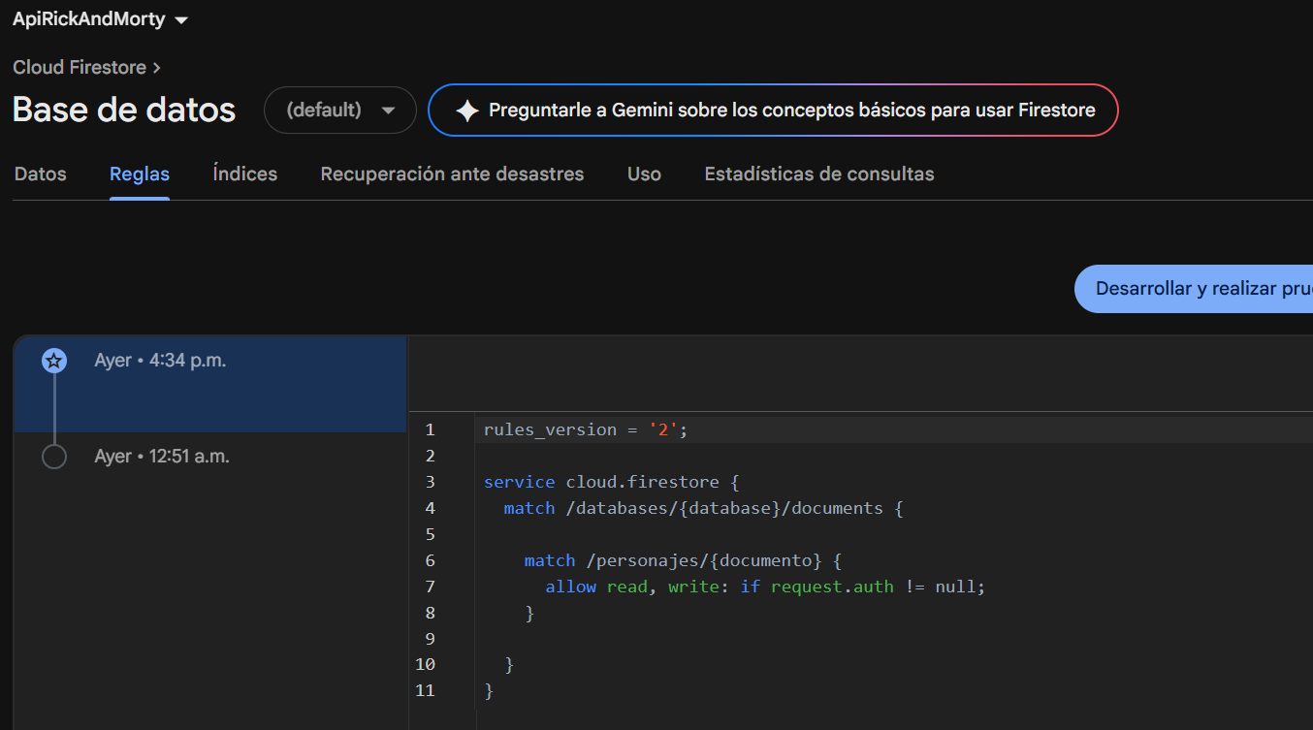

FLUJO GENERAL DE LA APLICACIÓN
El funcionamiento general del sistema puede resumirse de la siguiente manera:

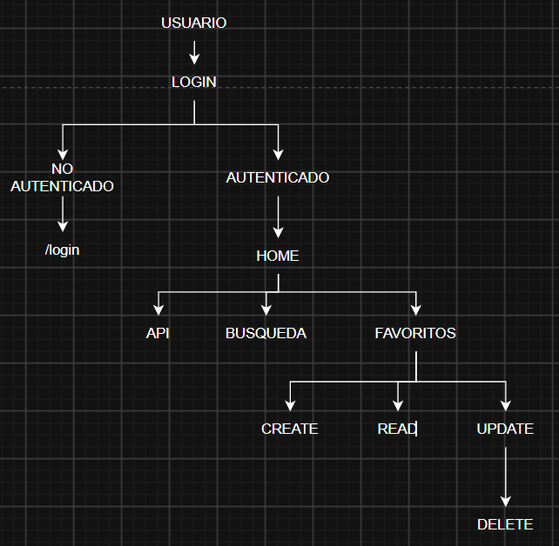

GUÍA DE USUARIO
Paso 1 – Acceso
El usuario ingresa a la URL pública de la aplicación.
Si no posee una sesión iniciada, será dirigido al Login.
Paso 2 – Registro
Si el usuario todavía no tiene una cuenta, debe ingresar a:
Registrarse
y completar los datos solicitados.
Paso 3 – Inicio de sesión
El usuario ingresa su correo electrónico y contraseña.
Una vez autenticado, puede acceder a la pantalla principal.
Paso 4 – Consultar personajes
En la pantalla principal se muestran los personajes obtenidos desde la API de Rick and Morty.
Paso 5 – Buscar
El usuario puede utilizar el buscador para encontrar un personaje específico.
Paso 6 – Guardar favorito
Al encontrar un personaje, puede utilizar:
Guardar favorito
El personaje será almacenado en Firestore.
Paso 7 – Administrar favoritos
En la sección Mis favoritos, el usuario puede consultar los personajes almacenados.
También puede:
- Cambiar su estado.
- Eliminar un favorito.
Paso 8 – Cerrar sesión
El botón Cerrar sesión finaliza la sesión actual y devuelve al usuario a la pantalla de Login.

DESPLIEGUE EN FIREBASE HOSTING
Una vez finalizado el desarrollo, se generó la versión de producción de la aplicación mediante Angular.
Posteriormente se utilizó Firebase Hosting para publicar la aplicación.
El proceso realizado fue:
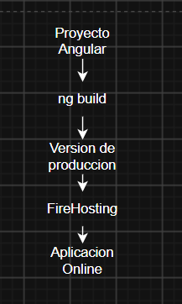
La aplicación se encuentra publicada en: https://apirickandmorty-38257.web.app/

PRUEBAS REALIZADAS
Funcionalidad | Resultado
Registro de usuario | Correcto
Inicio de sesión | Correcto
Cierre de sesión | Correcto
Protección de rutas | Correcto
Consumo de API | Correcto
Búsqueda | Correcto
Crear favorito | Correcto
Consultar favoritos | Correcto
Modificar favorito | Correcto
Eliminar favorito | Correcto
Reglas de Firestore | Correcto
Firebase Hosting | Correcto

CONCLUSIÓN
El proyecto permitió integrar diferentes conceptos trabajados durante la asignatura Programación V en una aplicación web funcional.
Se utilizó Angular para desarrollar la interfaz y estructurar la aplicación mediante componentes, rutas y servicios. Firebase permitió incorporar autenticación, persistencia de información y reglas de seguridad.
La integración con la API de Rick and Morty permitió trabajar con información externa y aplicar funcionalidades de búsqueda sobre los datos obtenidos.
Además, la implementación del sistema de favoritos permitió integrar la API con Cloud Firestore y desarrollar las operaciones CRUD de creación, lectura, actualización y eliminación.
Finalmente, la aplicación fue desplegada mediante Firebase Hosting, permitiendo disponer de una versión accesible online.

